**Nota Reflexiva**

**Mayela Alejandra del Carmen Gaona García**

El siguiente cuadro muestra una lista de cotejo para que la alumna se auto-evalue en el desempeño y logro de sus habilidades comunicativas, en base a esta misma y a los proyectos individuales realizados por las alumnas he logrado realizar mi nota reflexiva del modulo 2

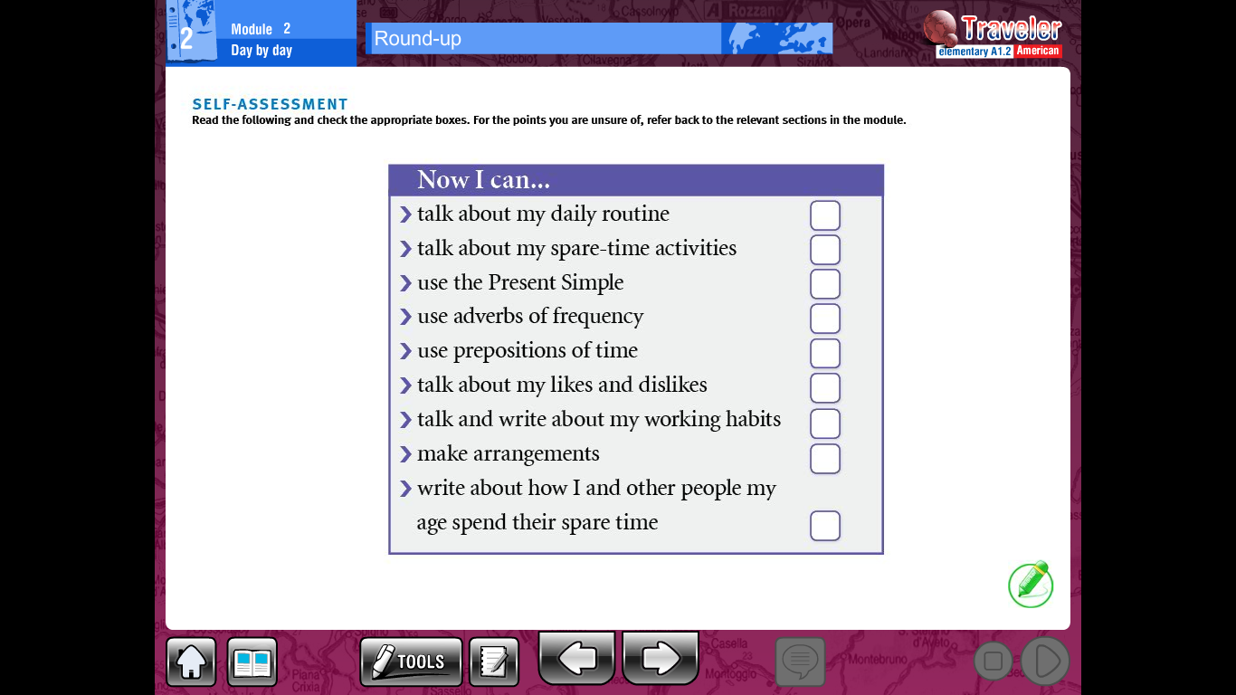

Considero que el proyecto diseñado para realizar por las alumnas es este modulo cumplió los objetivos establecidos pues durante el trayecto de este modulo la alumna logró desarrollar y fortalecer, habilidades comunicativas a desarrollar en contextos en donde es capaz de emplear oralmente y en escrito, el presente simple, adbervios de frecuencia, preposiciones de tiempo, frases para expresar sus gustos, disgustos y vocabulario en oraciones sencillas referentes a habitos, actividades rutinarias, o actividades de tiempo libre.

Pude notar que algunas alumnas no lograron el objetivo debido a que no realizaron las actividades de práctica tanto en escuela en red como en libros de trabajo, sin duda alguna elementos escenciales para lograr una práctica y desarrollo de dichas habilidades.